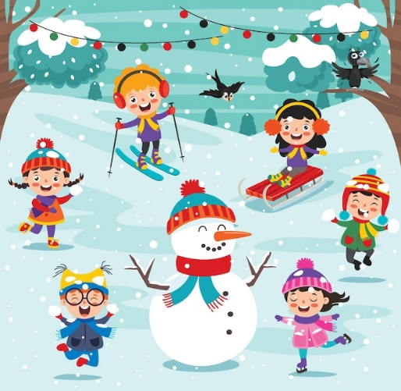
Ausgabe 4/2025
Schwalbenpost - Winterausgabe

Hier eine kleine Übersicht, was Euch in dieser Ausgabe erwartet:
Schließzeiten & Ferien
Events inner- & außerhalb unserer Kita
Alles aus dem Kita-Alltag
Allerhand Wissenswertes
Gut Bewährtes
Wissenswertes zu den Schulanmeldungen
Lieblingslieder der Kinder

Vor allem in der Weihnachtszeit ist oft alles kurzfristig und schnelllebig. Deshalb eine kleine Bitte an euch: Nehmt euch auch in der stressigen Phase Zeit für Ruhe und Geduld mit euren Kindern. Die Kinder merken die Unruhe und den Stress, wodurch auch die Kinder einen schwierigeren Start in der Kita haben.

Eine kleine Rückmeldung zu unserem Lichterfest
Auch in diesem Jahr fand das Lichterfest statt. Diesmal sind wir vom Sportplatz aus gestartet. Vielen Dank an dieser Stelle an das El-Kids. Es war wieder ein tolles Erlebnis für die Kinder, Eltern und Erzieher. Mit der Unterstützung der Polizei und Feuerwehr zogen die kleinen Schwalben mit ihren Lampions durch die Straßen über den Seeweg, Bohnsdorfer Chaussee, Waldstraße zurück zum Sportplatz. Auch hier ein großes Dankeschön an die Polizei und Feuerwehr.

… und zu unserem Weihnachtsbasar
Unser Weihnachtsbasar findet in diesem Jahr am 11.12. von 14: - 16:30 Uhr statt. Mit vielen tollen Bastelständen soll es ein entspannter und schöner Nachmittag werden. Es warten euch kreative Angebote. So können vielleicht schon die ersten Weihnachtsgeschenke entstehen.
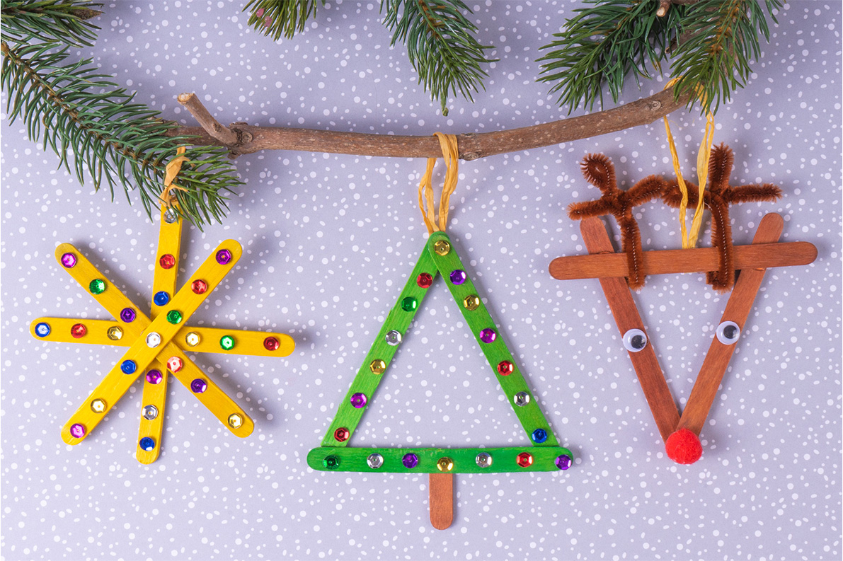

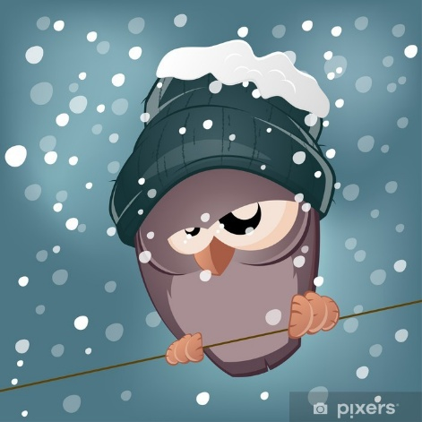
Schließzeiten & Ferien
Weihnachtsschließtage
22.12.2025 – 02.01.2026
Winterferien
02.02.2026 – 06.02.2026

Events
Innerhalb
3.12. Puppentheater in der Bibliothek (Libellen)
5.12 Singen im Seniorenheim
09.12. Besuch des Spatzenkinos „Weihnachtsüberraschung“ (Igel, Löwen)
07.12. Nikolaus
10.12. Bibliotheksbesuch „Ich & Herr Meyer – Emil rettet das Weihnachtsfest“ (Vorschüler)
11.12. Weihnachtsbasar 14:00 – 16:30 Uhr
10.01. Waffelnachmittag und Popcorn zum Neujahrsstart von 14.30 -16.30 Uhr
14.01. Spatzenkino „Eiskalt“
11.02. Spatzenkino „Kunterbunt“
Sport mit Willy: Igel/Löwen und Papageien/Libellen - freitags im 2-Wochen-Rhythmus
spontane Bibliotheksbesuche
Außerhalb
19.11. – 11.01. ab 16:20 Uhr Botanischer Garten – Christmas Garden
21.11. – 10.01. Weihnachten im Tierpark
06.11. – 23.12. Pflanzen Kölle Wildau – Winter-Erlebnisdorf (Dienstag – Samstag 12:00 – 19:00 Uhr)
Alle Adventswochenenden Adventiamo im FEZ

Gut Bewährtes

Schnelle Kekse
220 Gramm Weizenmehl
110 Gramm Zucker
150 Gramm kalte Butter (in kleinen Stückchen)

Backzeit 10 Minuten
Kühlzeit 30 Minuten
Menge 60 Kekse

Zubereitung
Mehl, Zucker und Butter zu einem Teig verkneten, am besten erst mit der Küchenmaschine, dann nochmal kurz mit den Händen nacharbeiten. Der Teig erscheint erstmal bröselig, wird dann aber zu einer Art Streuseln und zuletzt schön homogen. Notfalls noch 1 TL Eiswasser zugeben.
Den Teig zu zwei Kugeln formen und diese ca. 30 Minuten in den Kühlschrank, gerne länger. Nach der Kühlzeit den Backofen auf 175 Grad Ober- und Unterhitze vorheizen. Zwei Bleche mit Backpapier belegen.
Die erste Teigkugel aus dem Kühlschrank und kurz Zimmertemperatur annehmen lassen. Mit der Hand leicht flachdrücken. Dann auf einer leicht bemehlten Arbeitsfläche oder noch besser zwischen Folie ausrollen. Ca. 30 Kekse (je nach Größe) nach Belieben ausstechen.
Kekse mit etwas Abstand auf das Blech geben und ca. 10-12 Minuten backen. Mit dem restlichen Teig auf dem zweiten Blech ebenso verfahren.

Anmerkungen
Zum Aromatisieren des Teigs kann man etwas Vanille, Zimt oder Zitronenabrieb zufügen.
Je kühler die Kekse und das Blech, desto stabiler bleibt die Form nach den Backen.

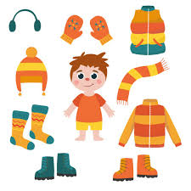
Welche Kleidung brauche ich im Winter?
Im Winter eignet sich besonders gut der „Zwiebellook/Lagenlook“. Mehrschichtige Kleidung ermöglicht den Kinder sich bei den Temperaturunterschieden entsprechend anzuziehen.

Bitte in den Wintermonaten auf die Kleidung der Kinder achten und genügend Wechselwäsche in den Fächern lagern!

Wissenswertes zur Schulanmeldung
Für die Kinder, die zwischen dem 01.10.2018 und dem 30.09.2019 geboren wurden, geht es nächstes Jahr in die Schule!
Alle Kinder mit Wohnsitz im Ortsteil Neu Schönefeld werden in der Astrid-Lindgren-Grundschule Schönefeld eingeschult. Dafür sind folgende Anmeldezeiten festgelegt: 13.01.25, 14.01.25 & 17.01.25 von 7.30 Uhr bis 15.00 Uhr. Unter der Telefonnummer 030- 63409530 kann die Schule erreicht werden.
Die Kinder sollen in der zweiten Januarhälfte in der Schule vorstellig werden. Bitte vereinbart einen Termin im Sekretariat der zuständigen Schule.
Die Ortsteile Schönefeld (rechts der Autobahn stadteinwärts), Waltersdorf/Rotberg und Kiekebusch werden der Interkommunalen Schule in der Walther-Rathenau-Straße 74 in Schulzendorf zugeordnet. Die Anmeldetermine dazu sind der 17. Und 18.02.2026. Die Anmeldung ist unter der Telefonnummer 030-536720470 möglich. Das Sekretariat ist außerdem über die Mailadresse sekretariat-ikgs@gemeinde-schoenefeld.de erreichbar.
Für die Anmeldung benötigt ihr folgende Unterlagen:
- Geburtsurkunde des Kindes
- Teilnahmebestätigung der Sprachstandsfeststellung (wird kurz vor dem Termin durch die Erzieher ausgehändigt)
- Kopie des Betreuungsvertrages der Kindertagesstätte außerhalb des Landes Brandenburg
- Gesicherte Diagnostiken
An diesen Tagen können ebenfalls Anträge gestellt werden für:
- Vorzeitige Einschulung
- Zurückstellung

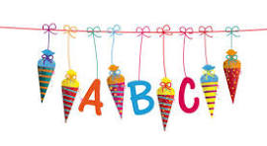

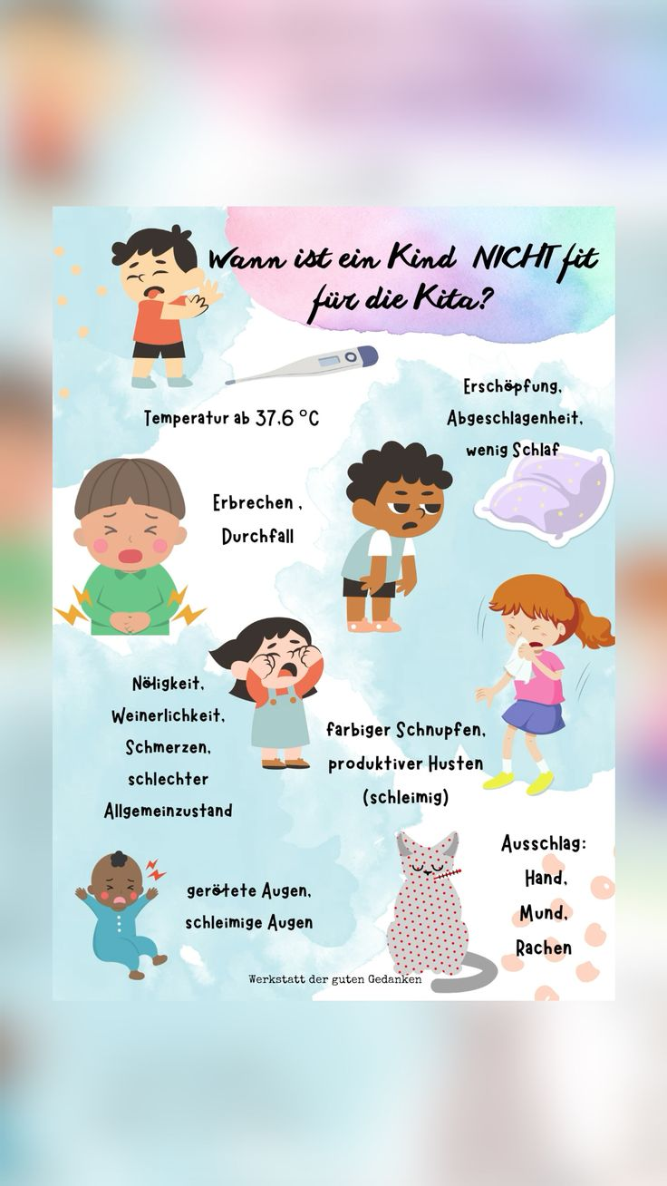
Wann gehört ein Kind nicht in die Kita
- bei einer Körpertemperatur ab 37,6
- Erschöpfung, Abgeschlagenheit, wenig Schlaf
- Erbrechen, Durchfall
- Gelber Schnupfen, schleimiger Husten
- Schmerzen, schlechter Allgemeinzustand
- Gerötete schleimige Augen
- Ausschlag Hand, Mund, Fuß

Aus unserem Alltag

Neues beim Essen:

Im Elementarbereich haben die Kinder die Möglichkeit sich zwischen 12:00 und 13:00 Uhr die Zeit auszusuchen, wann sie essen gehen möchten. Dafür nehmen sie ihr Bild aus einer kleinen Kiste und heften es an die entsprechende Spalte (Speiseraum oder Gruppenraum). So können höchstens zwanzig Kinder gleichzeitig im Speiseraum essen.

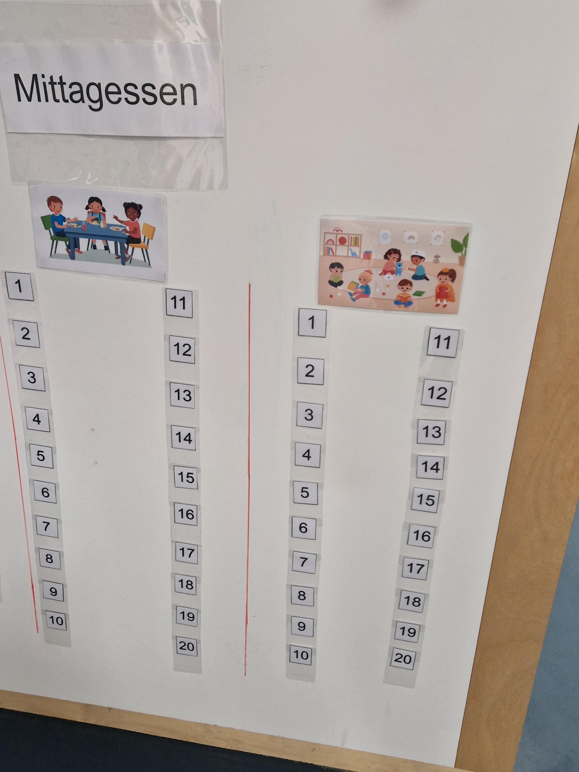

Pädagogische Haushaltstipp
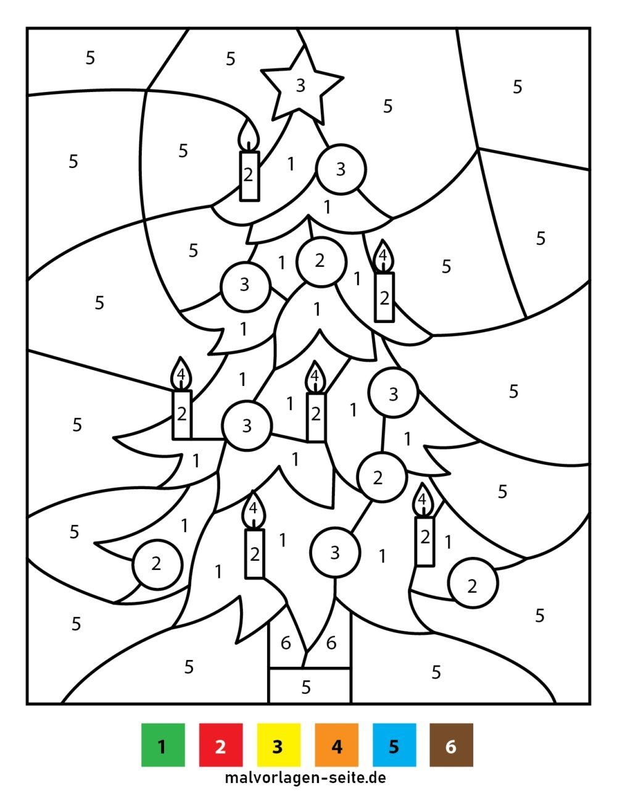

Unser Tipp für euch:
Das Bild ausmalen und sanft mit Babyöl einreiben. So erhaltet ihr ein transparentes Fensterbild!

Die Lieblingslieder unserer Kinder
In der Weihnachtsbäckerei
Gibt es manche Leckerei
Zwischen Mehl und Milch
Macht so mancher Knilch
Eine riesengroße Kleckerei
In der Weihnachtsbäckerei
In der Weihnachtsbäckerei
Wo ist das Rezept geblieben
Von den Plätzchen, die wir lieben?
Wer hat das Rezept, Verschleppt?
Na, dann müssen wir es packen
Einfach frei nach Schnauze backen
Schmeißt den Ofen an!
Und ran!
In der Weihnachtsbäckerei
Gibt es manche Leckerei
Zwischen Mehl und Milch
Macht so mancher Knilch
Eine riesengroße Kleckerei
In der Weihnachtsbäckerei
In der Weihnachtsbäckerei
Brauchen wir nicht Schokolade
Honig, Nüsse und Succade
Und ein bisschen Zimt?
Das stimmt
Butter, Mehl und Milch verrühren
Zwischendurch einmal probieren
Und dann kommt das Ei
Vorbei
In der Weihnachtsbäckerei
Gibt es manche Leckerei
Zwischen Mehl und Milch
Macht so mancher Knilch
Eine riesengroße Kleckerei
In der Weihnachtsbäckerei
In der Weihnachtsbäckerei
Bitte mal zur Seite treten
Denn wir brauchen Platz zum Kneten
Sind die Finger rein?
Du Schwein
Sind die Plätzchen, die wir stechen
Erstmal auf den Ofenblechen
Warten wir gespannt
Verbrannt
In der Weihnachtsbäckerei
Gibt es manche Leckerei
Zwischen Mehl und Milch
Macht so mancher Knilch
Eine riesengroße Kleckerei
In der Weihnachtsbäckerei
In der Weihnachtsbäckerei



O Tannenbaum, O Tannenbaum,
wie grün sind deine Blätter,
Du grünst nicht nur zur Sommerzeit,
nein, auch im Winter, wenn es schneit.
O Tannenbaum, O Tannenbaum,
wie grün sind deine Blätter.

O Tannenbaum, O Tannenbaum,
du kannst mir sehr gefallen.
Wie oft hat nicht zur Weihnachtszeit
Ein Baum von dir mich hoch erfreut,
O Tannenbaum, O Tannenbaum,
du kannst mir sehr gefallen.

O Tannenbaum, O Tannenbaum,
dein Kleid will mich was lehren.
Die Hoffnung und Beständigkeit
gibt Mut und Kraft zu jeder Zeit.
O Tannenbaum, O Tannenbaum,
dein Kleid will mich was lehren.





Ein Weihnachtsgruß

Liebe Eltern,
das Jahr 2025 geht zu Ende, und ich möchte mich mit ein paar Zeilen an Sie wenden.
Auch wenn wir noch im Haus der Kita Bienenschwarm sind, hat sich für uns zumindest verändert, dass wir seit dem Sommer wieder enger zusammengerückt sind. Das fühlt sich schon wieder sehr viel mehr nach ,,Kita Schwalbennest“ an. Weitere wesentliche Veränderungen im letzten Jahr waren die Gestaltung der Mittagsruhe und der Ablauf beim Mittagessen. Beides ist an die Bedarfe der Kinder angelehnt, und es geht darum, dass den Kindern nicht alles vorgegeben wird, sondern dass sie die Möglichkeit haben, ihre eigenen Bedürfnisse wahrzunehmen und entsprechend zu reagieren. Die Kinder nehmen die Veränderungen gut an.
Einige von Ihnen haben uns gut auf dem Laufenden gehalten, was das Abriss- und das Baugeschehen im Schwalbenweg 8 angeht. Danke dafür. Inzwischen steht das Gebäude, in das wir laut Plan im Frühjahr 2026 ziehen werden. Die Handwerker sind fleißig mit dem Innenausbau beschäftigt. Wir wissen schon, dass man aus dem ersten und zweiten Obergeschoss einen tollen Blick auf die Baustelle hat. So können Kinder und Erzieher und auch Chris Engels und ich aus dem Büro gut verfolgen, wie der Bau voranschreitet.
Wir planen, mit den Kindern ein Bautagebuch zu führen – können wir doch genau zuschauen. Und wir sind sehr gespannt.
Ich möchte mich bei Ihnen für die Zusammenarbeit und die Unterstützung, die Sie als Eltern auch für die Gruppen ihrer Kinder geleistet haben, recht herzlich zu bedanken. Ich wünsche Ihnen allen eine schöne, fröhliche, friedliche und manchmal auch besinnliche Weihnachtszeit im Kreise ihrer Familien oder Freunde. Haben Sie einen schönen Ausklang zum Ende des Jahres und einen guten Start in ein hoffentlich frohes und gesundes neues Jahr.

Alles Gute für Sie und ihre Familien,
Katrin Christen



Die nächste Ausgabe unserer Schwalbenpost wird es Ende
Februar geben. Um sie mit interessanten Inhalten zu
füllen, bitten wir wieder um Eure Mithilfe - gebt uns
Informationen über alles, was Ihr hier lesen wollt, bzw.
wovon Ihr denkt, dass es für die anderen Eltern
interessant sein könnte. Vielleicht wisst Ihr von
Kinderfesten oder anderen schönen Veranstaltungen in
der Region, die wir mit unseren Kleinen besuchen können.
Auch Anregungen nehmen wir gerne entgegen. Wir freuen
uns über jede noch so kleine Mail in unserem Briefkasten!

Euer
Schwalbenpostamt
Unter dieser E-Mail-Adresse könnt ihr uns erreichen:
schwalbenpost@mein.gmx



